**Banco de Itens**

|  |  |  |  |  |  |  |  |
| --- | --- | --- | --- | --- | --- | --- | --- |
| **Disciplina** | **Geografia** | | | **Código da questão** | | | **GEOD08IT001** |
| **Descritor** | **D08** | | | | | | |
| **Dificuldade** | Fácil | **Média** | Difícil | | **Gabarito** | **D** | |

**Figura 1**

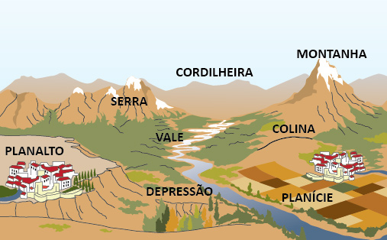

**Fonte: http://profwladimir.blogspot.com.br/2012/02/relevo-imagem-e-texto.html**

As principais formas de relevo são: as planícies (originadas no processo de sedimentação, localizando-se nas áreas de baixas altitudes, áreas litorâneas e bacias fluviais); os planaltos (áreas de altitudes intermediárias de 300 m à 2500 m, originadas do processo de desgaste erosivo, geralmente com superfícies de aplainamento); as montanhas (áreas mais elevadas com acima de 2500 metros de altura, originadas dos desdobramentos tectônicos); e as depressões (originadas dos desdobramentos tectônicos ou ação erosiva, podendo chegar até 11 mil metros de profundidade). Estas 4 formas de relevo abrangem grandes áreas e demoram milhares de anos para se formar e para desaparecerem. **Assim, de acordo com a figura 1, Arembepe estaria adequadamente classificada em qual forma de relevo?**

1. Planaltos
2. Depressões
3. Montanhas
4. Planícies